

**จดหมายข่าว**

**ฉบับที่ 2**

**กองคลัง งานจัดเก็บภาษี ค่าธรรมเนียมและการพัฒนารายได้**

**องค์การบริหารส่วนตำบลหนองบัวบาน**

**ประจำไตรมาสที่ 2 มกราคม – มีนาคม ประจำปีงบประมาณ ๒๕6**7

www.nongbuaban.go.th

**************************************************************************************************

**ประชาสัมพันธ์ภาษีที่ดินและสิ่งปลูกสร้าง**

**ภาษีที่ดินและสิ่งปลูกสร้าง** หมายถึง เทศบาล อบต. กทม. เมืองพัทยา และ อปท. อื่น ๆ ที่มีกฎหมายจัดตั้ง ยกเว้น อบจ. อปท. มีอำนาจจัดเก็บภาษี จากที่ดินและสิ่งปลูกสร้างที่อยู่ในเขต ทรัพย์สินที่ต้องเสียภาษี (พื้นที่ดิน พื้นที่ที่เป็นภูเขา และพื้นที่มีน้ำ) สิ่งปลูกสร้าง (โรงเรือน อาคาร ตึก หรือสิ่งปลูกสร้างอย่างอื่นที่บุคคลอาจเข้าอยู่อาศัยหรือใช้สอยได้ หรือใช้เป็นที่เก็บสินค้าหรือประกอบการอุตสาหกรรมหรือพาณิชกรรม และ ห้องชุดหรือแพ ที่ใช้อยู่อาศัยหรือมีไว้เพื่อหาผลประโยชน์ ห้องชุด (ห้องชุดที่ได้ออกหนังสือแสดงกรรมสิทธิ์ห้องชุดแล้ว เช่น คอนโด/อาคารชุด) องค์กรปกครองส่วนท้องถิ่น ภาษีที่จัดเก็บได้ให้เป็นรายได้ของ อปท. และกำหนดให้ยกเลิกกฎหมายที่เกี่ยวข้องดังนี้ พรบ. ภาษีโรงเรือนและที่ดิน พรบ. ภ๊าบำรุงท้องที่

**ผู้มีหน้าที่เสียภาษีที่ดินและสิ่งปลูกสร้าง**

* ผู้เป็นเจ้าของที่ดินหรือสิ่งปลูกสร้าง
* ผู้ครอบครองหรือทำประโยชน์ในที่ดินหรือสิ่งปลูกสร้างอันเป็นทรัพย์สินของรัฐ

**ระยะเวลาการยื่นแบบและชำระภาษี**

1. องค์การบริหารส่วนตำบลแจ้งประเมินภายในเดือน กุมภาพันธ์ ขยายเป็น เมษายน 2567
2. ผู้เสียภาษีชำระภาษีภายในเดือน เมษายน ขยายเป็น มิถุนายน 2567
3. ไม่ชำระภาษีภายในเดือนเมษายน (ต้องเสียเงินเพื่อร้อยละ 1 ต่อเดือน)
4. อปท.มีหนังสือแจ้งเตือนภายในเดือน พ.ค. ขยายเป็น กรกฎาคม 2567 ระยะเวลาในหนังสือแจ้งเตือนไม่น้อยกว่า 15 วัน

(ชำระภาษีหลังเดือน เม.ย. ขายายเป็น กรกฎาคม 2567 แต่ก่อนมีหนังสือแจ้งเตือน เสียเบี้ยปรับเพิ่มอีกร้อยละ10)

1. ผู้เสียภาษีได้รับหนังสือแจ้งเตือน (ชำระภาษีภายในกำหนดของหนังสือแจ้งเตือน เสียเบี้ยปรับ

ร้อยละ 20)

1. ครบกำหนด 15 วัน ไม่มาชำระภาษี เสียเบี้ยปรับร้อยละ 40 ของภาษีค้างชำระ
2. แจ้งลูกหนี้ภาษีค้างชำระให้กับสำนักงานที่ดินภายในเดือน มิถุนายน เป็น สิงหาคม 2567
3. ยึด อายัด เมื่อพ้นกำหนด 90 วัน นับแต่ได้รับหนังสือแจ้งเตือน

**-2-**

**อัตราภาษีที่ดินและสิ่งปลูกสร้าง**

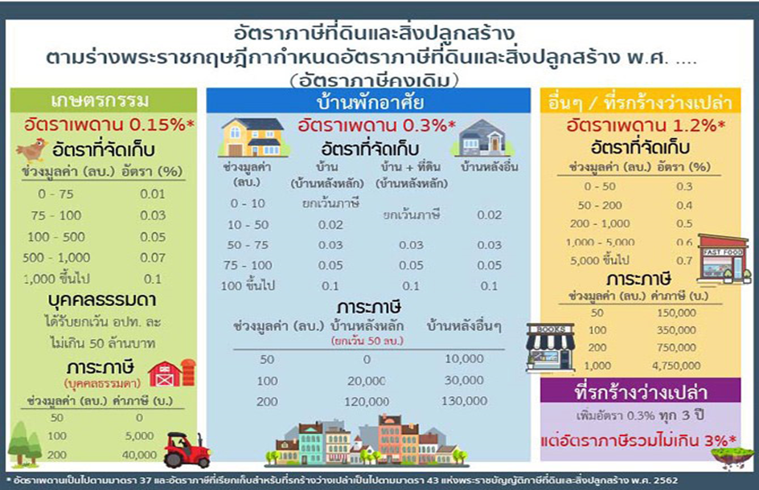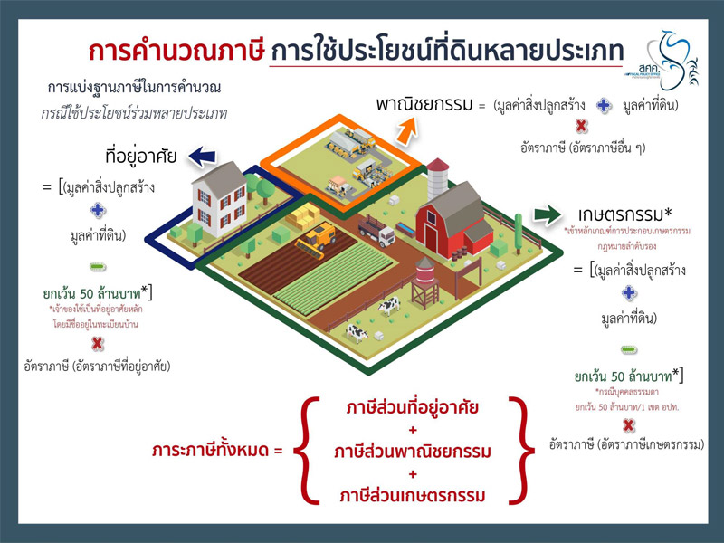

**ระยะเวลาการดำเนินการจัดเก็บภาษีที่ดินและสิ่งปลูกสร้าง**

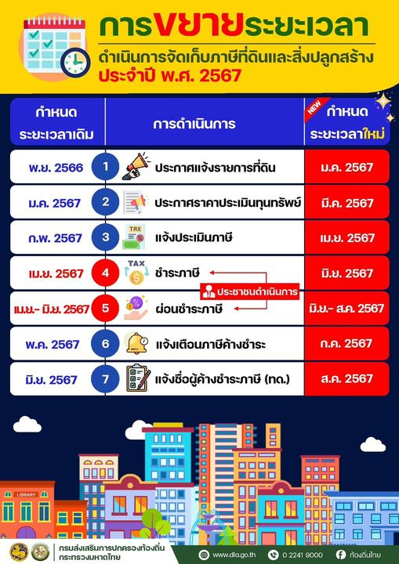

**-3-**



**บทกำาหนดโทษ**

(1) ผู้ใดขัดขวางการปฏิบัติหน้าที่ของพนักงานสำรวจตามมาตรา ๒๘ หรือมาตรา ๒๙ หรือของ ผู้บริหารท้องถิ่นหรือเจ้าหน้าที่ซึ่งผู้บริหารท้องถิ่นมอบหมายตามมาตรา ๖๓ (๓) หรือ (๔) ต้องระวางโทษจำาคุก ไม่เกินหกเดือน หรือปรับไม่เกินหนึ่งหมื่นบาท หรือทั้งจำทั้งปรับ

(2) ผู้ใดไม่ปฏิบัติตามหนังสือเรียกของผู้บริหารท้องถิ่น ตามมาตรา ๒๙ หรือของพนักงานประเมินตาม มาตรา ๔๕ หรือหนังสือเรียกหรือคำาสั่งของผู้บริหารท้องถิ่นหรือเจ้าหน้าที่ซึ่งผู้บริหารท้องถิ่นมอบหมายตาม มาตรา ๖๓ (๑) หรือ (๒) ต้องระวางโทษปรับไม่เกินสองพันบาท

(3) ผู้ใดไม่แจ้งการเปลี่ยนแปลงการใช้ประโยชน์ที่ดินหรือสิ่งปลูกสร้างตามที่กำหนดไว้ในมาตรา ๓๓ ต้องระวางโทษปรับไม่เกินหนึ่งหมื่นบาท

(4) ผู้ใดขัดขวางหรือไม่ปฏิบัติตามคำสั่งของผู้บริหารท้องถิ่นตามมาตรา ๖๒ หรือทำลาย ย้ายไปเสีย ซ่อนเร้น หรือโอนไปให้แก่บุคคลอื่นซึ่งทรัพย์สินที่ผู้บริหารท้องถิ่นมีคำสั่งให้ยึดหรืออายัด ต้องระวางโทษจำคุก ไม่เกินหนึ่งปี หรือปรับไม่เกินสองหมื่นบาท หรือทั้งจำทั้งปรับ

(5) ผู้ใดไม่ปฏิบัติตามหนังสือเรียกของคณะกรรมการพิจารณาอุทธรณ์การประเมินภาษีตามมาตรา ๘๐ ต้องระวางโทษปรับไม่เกินสองพันบาท

(6) ผู้ใดแจ้งข้อความอันเป็นเท็จหรือน าพยานหลักฐานอันเป็นเท็จมาแสดงเพื่อหลีกเลี่ยงการเสียภาษี ต้องระวางโทษจำคุกไม่เกินสองปี หรือปรับไม่เกินสี่หมื่นบาท หรือทั้งจำทั้งปรับ

(7) ในกรณีที่ผู้กระทำความผิดเป็นนิติบุคคล ถ้าการกระทำความผิดของนิติบุคคลนั้นเกิดจากการสั่ง การหรือการกระทำของกรรมการ หรือผู้จัดการ หรือบุคคลใดซึ่งรับผิดชอบในการดำเนินงานของนิติบุคคลนั้น หรือในกรณีที่บุคคลดังกล่าวมีหน้าที่ต้องสั่งการหรือกระทำการและละเว้นไม่สั่งการหรือไม่กระทำการจนเป็น เหตุให้นิติบุคคลนั้นกระทำความผิด ผู้นั้นต้อง รับโทษตามที่บัญญัติไว้สำหรับความผิดนั้น ๆ ด้วย

(8) ความผิดตามมาตรา ๘๓ มาตรา ๘๔ มาตรา ๘๕ หรือมาตรา ๘๗ ให้ผู้บริหารท้องถิ่นหรือผู้ซึ่ง ผู้บริหารท้องถิ่นมอบหมายมีอำนาจเปรียบเทียบได้เมื่อผู้กระทำผิดได้ชำระเงินค่าปรับตามจำนวนที่ เปรียบเทียบภายในสามสิบวัน ให้ถือว่าคดีเลิกกันตามบทบัญญัติแห่งประมวลกฎหมายวิธีพิจารณาความอาญา ถ้าผู้กระทำผิดไม่ยินยอมตามที่เปรียบเทียบ หรือเมื่อยินยอมแล้วไม่ชำระเงินค่าปรับภายในระยะเวลาที่กำหนด ให้ดำเนินคดีต่อไปเงินค่าปรับที่ได้จากการเปรียบเทียบตามพระราชบัญญัตินี้เกิดขึ้นในเขตองค์กรปกครองส่วน ท้องถิ่นใด ให้ตกเป็นรายได้ขององค์กรปกครองส่วนท้องถิ่นนั้น

**-4-**

**ช่องทางการชำระภาษี** : 1. ชำระด้วยตนเองที่องค์การบริหารส่วนตำบลหนองบัวบาน

2. ชำระภาษีโดยผ่านบัญชีธนาคารกรุงไทยสาขาหนองบัวระเหวในนามบัญชี องค์การบริหารส่วนตำบลหนองบัวบาน

เลขที่บัญชี 335-0-085342

3. หรือชำระผ่านทางเคาน์เตอร์ธนาคาร (Teller Payment)

4. เครื่องอัตโมมัติ (ATM Payment)

5. ช่องทางอินเตอร์เน็ต (Internet Banking) และ ช่องทางแอปพลิเคชั่นในโทรศัพท์มือถือ

ที่ทำการองค์การบริหารส่วนตำบลหนองบัวบาน เลขที่ ๓33 หมู่ที่ 11

อำเภอจัตุรัส จังหวัดชัยภูมิ โทร./โทรสาร.๐-440-56006,0-6007 ต่อ 14

เบอร์มือถือ 087-2537636

